Technická specifikace

Název akce: II/337 Čáslav

Místo realizace: II/337

Staničení : 23,800 –24,970 šíře: 7,7m, délka úseku: 1 117 m, plocha cca 10 020 m2

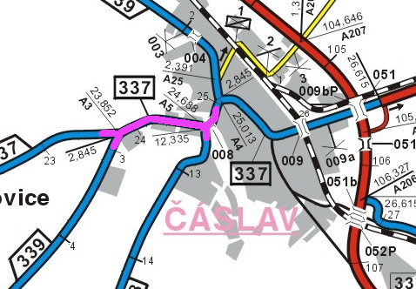

Popis součastného stavu:
Velmi zatížená silnice II.třídy v extravilánu a intravilánu města Čáslav,
Vlivem dlouhodobého podfinancování údržby je silnice za hranicí životnosti.
Komunikace je v nevyhovujícím stavu, přičemž v současné době převádí osobní, nákladní, zemědělskou a autobusovou dopravu. Povrch komunikace vykazuje plošný rozpad povrchu vozovky, síťové praskliny, propad krajnic apod.
Základní popis akce:
Zadání stavebních prací na opravu povrchu komunikace II/337
Rozsah prací je specifikován v položkovém rozpočtu, který je nedílnou součástí této přílohy.

Technologie opravy :
Bude provedeno frézování povrchu + zápichy + napojení na stávající povrch, očištění zametením, spojovací postřik 2x, lokání vyrovnávka nerovností - asfaltový beton-ACO 11+ tl.40 mm a pokládka asfaltové vrstvy ACO 11+ v tl. 50mm, výšková úprava uličních vpustí, krycích hrnků a poklopů. Oprava dvou propustků – vyčištění od vegetace + oprava čel. Čištění krajnic od nánosu tl. do 100 mm s odvozem na skládku, čištění příkopů strojně do 0,5m3/m s odvozem na skládku – úsek od obrub ke kř.II/339. Po pokládce vrchní vrstvy bude provedeno zřízení krajnice z recyklátu do tl.100mm š-500mm vč. dodání materiálu – úsek bez obrub, frézování drážky prořezu spár, těsnění spár, VDZ – barvou pro bezpečnost provozu a následné vyznačení - plastem. Návrh a projednání včetně realizace DIO.
Veškeré provedené práce budou dle platných norem ČSN, TP.
Záruční doba: 36 měsíců
Platební podmínky:
Faktura bude vystavena po kompletním dokončení stavebních prací a po předání řádně vedených dokladů ( stavební deník, zkoušky, atesty, apod.) na základě předávacího protokolu.
Termín realizace: 8 týdnů od předání staveniště, 2025
Přílohy: Položkový rozpočet s výkazem výměr

Fotodokumentace II/337

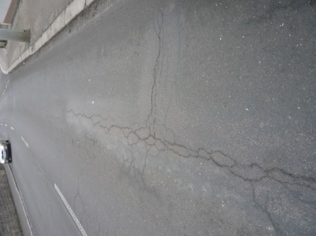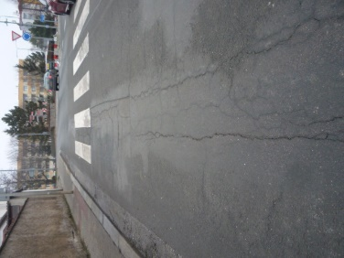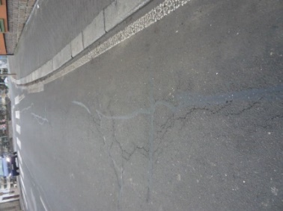
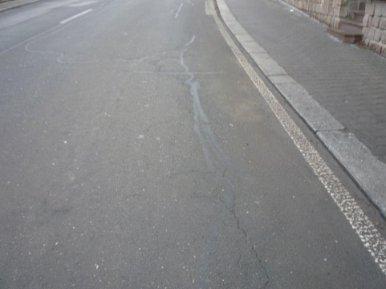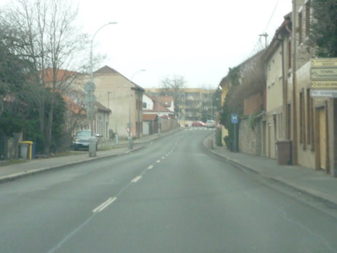

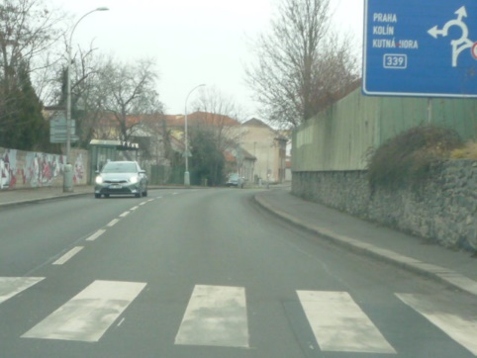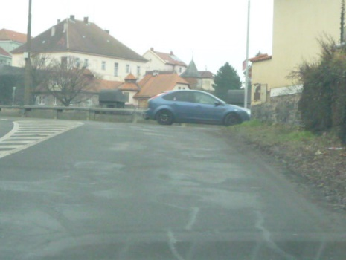

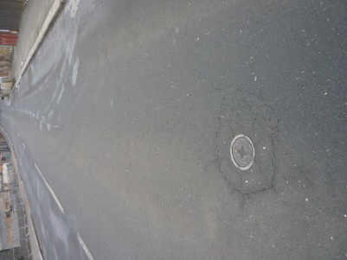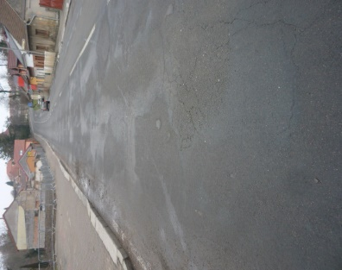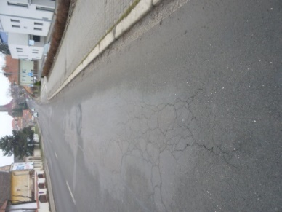
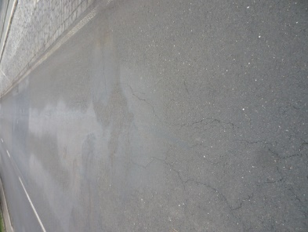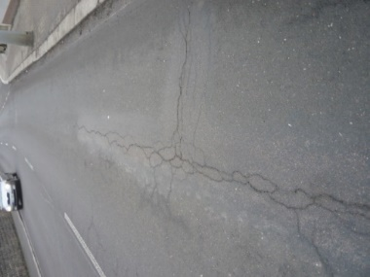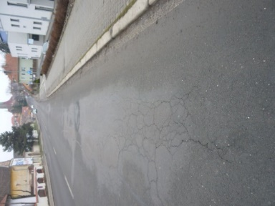
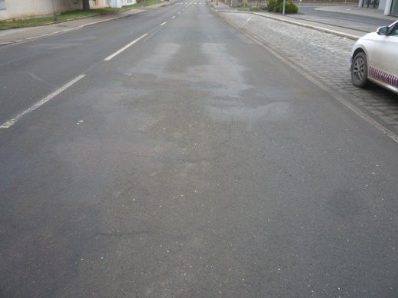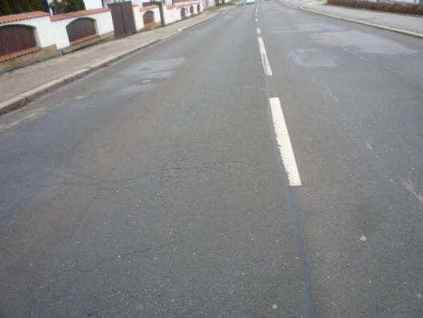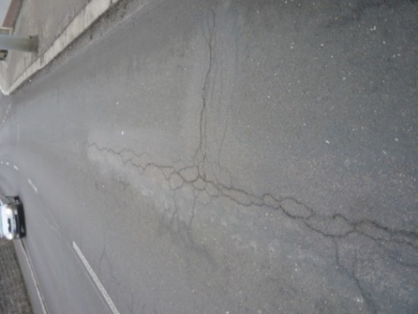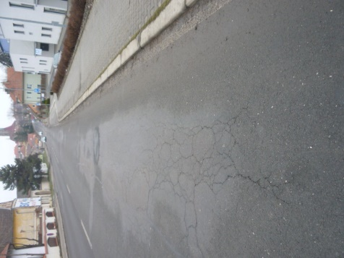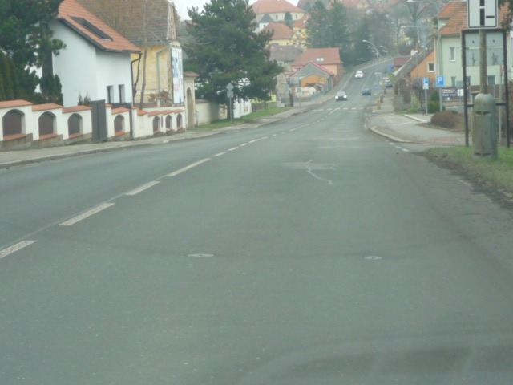

Kontakty :

Vedoucí oblasti Kutná Hora : Ing..Holan Petr petr.holan@ksus.cz 724 706 242
Oblastní provozní technik
a zástupce ved.oblasti Kutná Hora: Vladimír Kratochvíl vladimir.kratochvil@ksus.cz
725 561 303
Cestmistr: Hana Konvalinková hana.konvalinkova@ksus.cz 607 731 844
Správní cestmistr: Jan Ryšánek jan.rysanek@ksus.cz602 868 205

Krajská správa a údržba silnic Středočeského kraje, příspěvková organizace, Zborovská 11, 150 21 Praha 5

Zpracovala: Konvalinková Hana.

